关于申报2024年度院级教研课题的通知

各部门、各单位：

根据《山西省教育厅关于2024 年度职业教育教学改革与实践研究项目申报工作的通知》（晋教职成〔2023〕25号）文件（附件1），本年度院级教研课题申报工作正式启动，结合我院实际，现就有关事项通知如下：

**一、课题类别**

1、本年度课题要以贯彻落实党的二十大精神为主线，着眼山西教育改革发展的新动向和新趋势，加强对教育改革发展的宏观思考和战略谋划，充分发挥教育科研在推进教育现代化、建设教育强省、办好人民满意教育与建设高质量教育体系中的支撑、驱动和引领作用。

2、选题要充分体现《山西省职业教育教学改革与实践研究项目立项指南》（以下简称《课题指南》，见附件2）要求，根据《课题指南》方向自行拟定课题名称，课题名称要求表述科学、严谨、规范、简明，一般不加副标题。

**二、课题说明**

院级课题立足于服务学院，申请人所申报的教研课题在研究终结后，其研究成果必须有利于学院的教学、管理、社会服务工作实际，或提升学院形象与社会知名度。学院从该年度院级课题中根据类别、排名等综合因素推荐申报相应类别的院级以上课题，原则上不再单独组织课题申报。

本年度教学研究项目经费支持力度为平均1万/项。

**三、申报方式**

1、报送方式：申请人填写《2024年教研基金项目申报书》、汇总表1份（见附件3、4），打包文件命名为“姓名+2024年度院级教研课题”，发送至邮箱：[sxlyjwgzb@126.com。](mailto:sxlyjwgzb@126.com。)纸质材料《2024年教研基金项目申报书》一式5份和汇总表1份，双面打印简装，经所在系部或部门审核盖章后交至教务工作部。

2、材料报送时间：2024年03月11日（周一）17:00前，逾期不予受理。科研平台资料上传时间待定。

联系人：白海鹰、王珏 （0351-3438929 ）

附件：

1. 《山西省教育厅关于2024 年度职业教育教学改革与实践研究项目申报工作的通知》
2. 《山西省职业教育教学改革与实践研究项目立项指南》
3. 《2024年教研基金项目申报书》
4. 《2024年院级教研项目申报遴选汇总表》

教务工作部 2024年2月19日

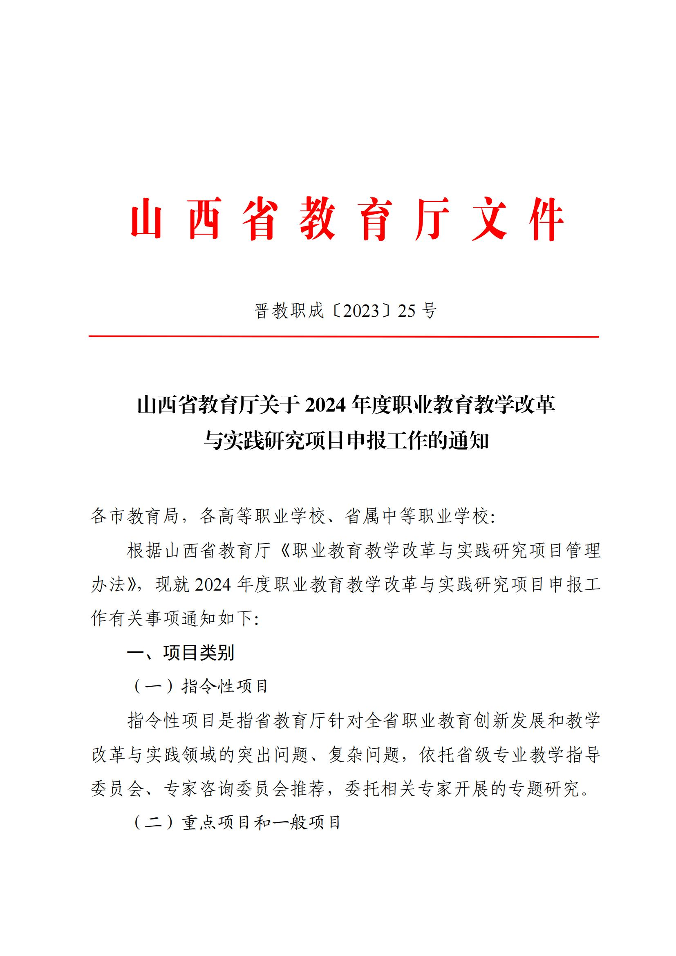

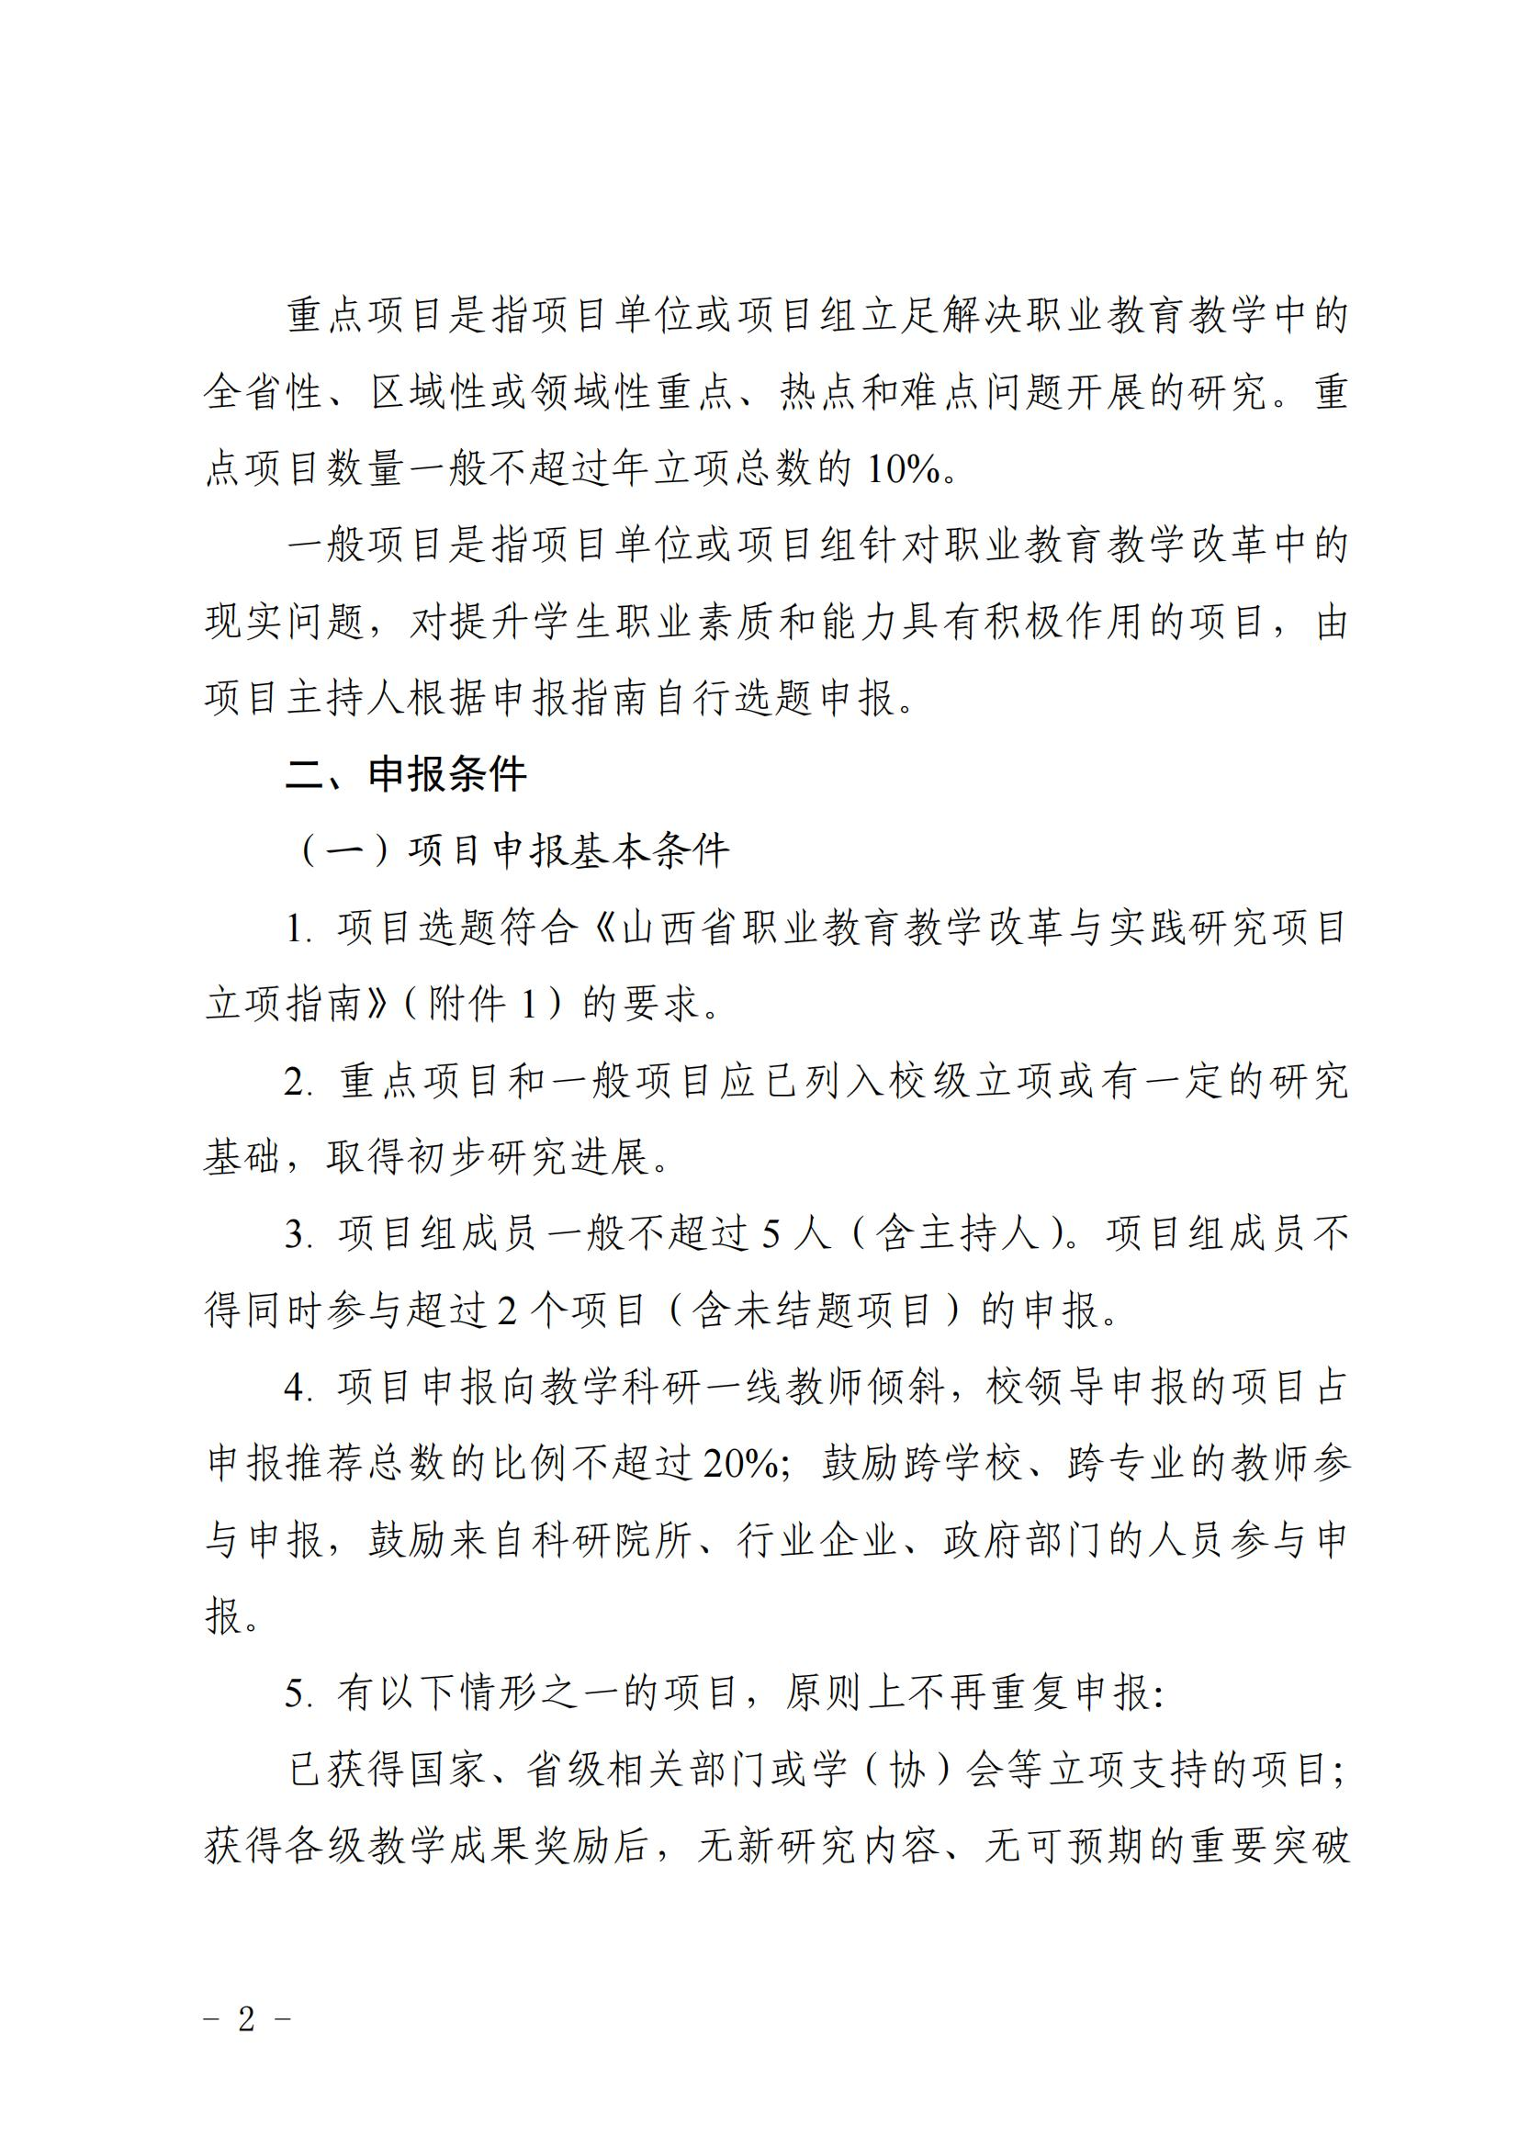

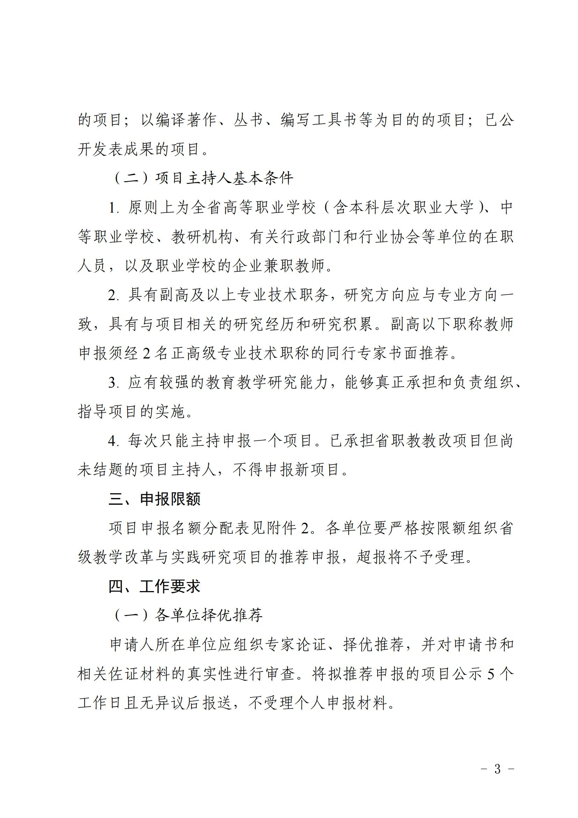

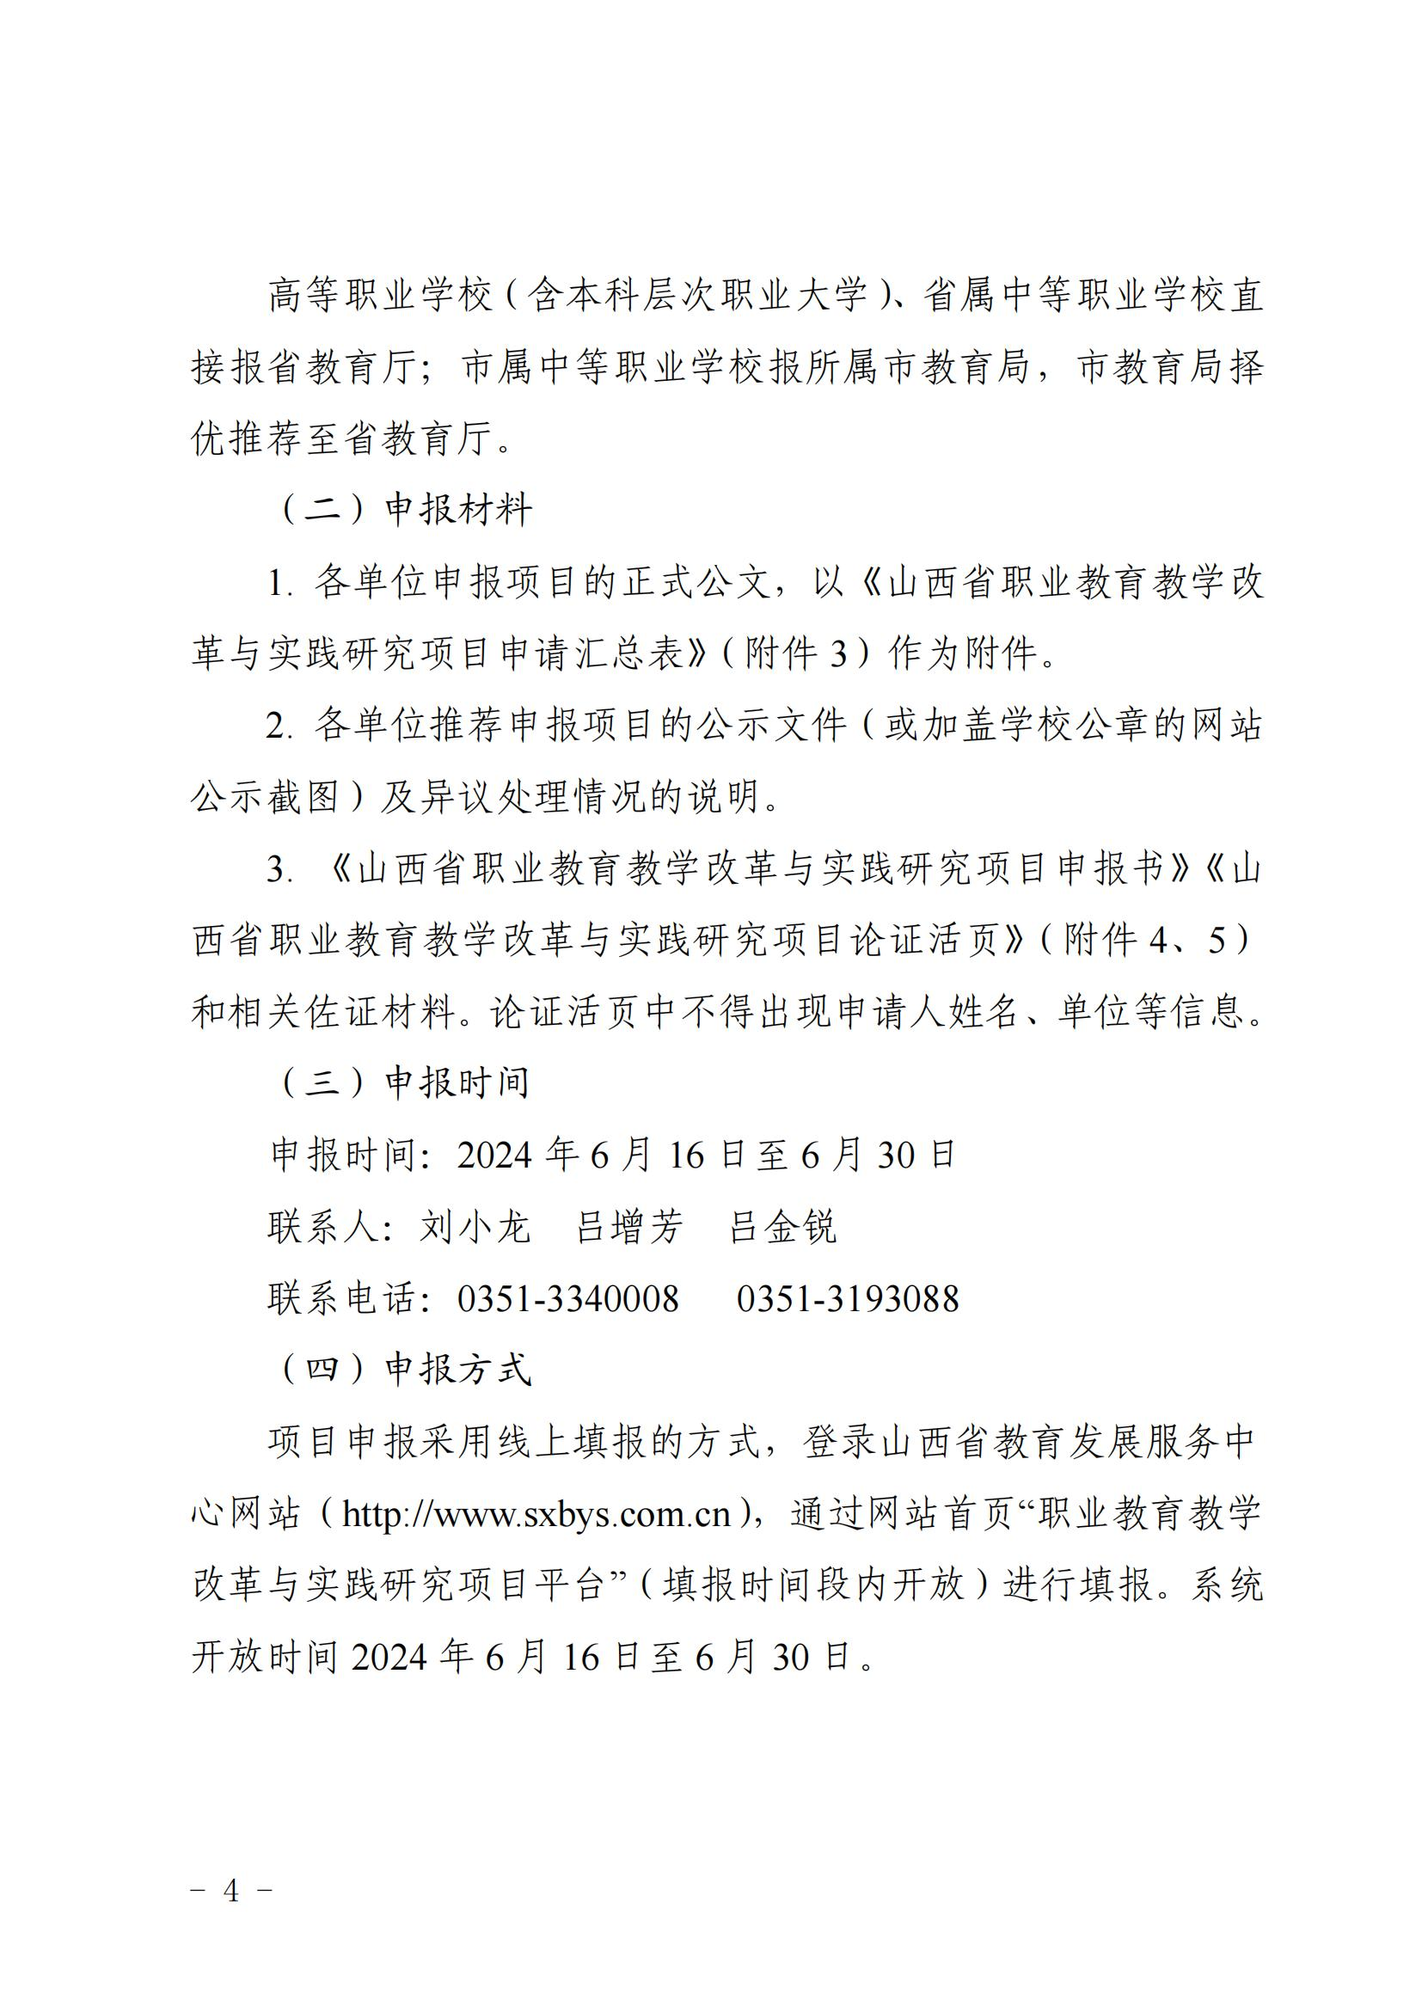

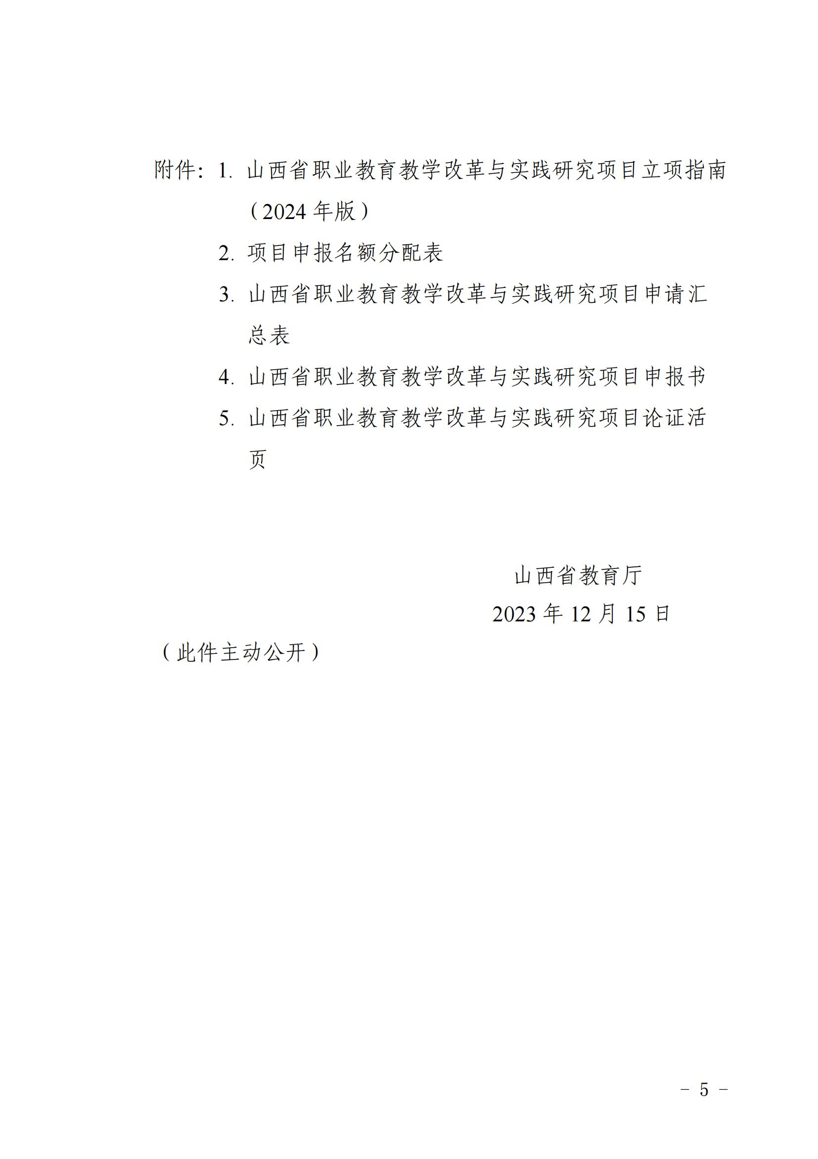

附件 2

山西省职业教育教学改革与实践研究项目立项指南（2024 年版）

指南列出的内容仅供各申报单位参考，非具体的项目名称。

申请人根据本指南，结合实际，确定项目名称和研究内容。项目名称应严谨、规范、简明。

一、指令性项目

原则上由省级专业教学指导委员会、专家咨询委员会推荐，

研究人员由跨院校、跨产业人员组成，可以是本科、高职、中职 管理人员、骨干教师、企业管理、技术人员等，鼓励省外优质院 校人员参与。

（一）山西省职业教育专业教学指导委员会

Z01-山西省××专业（类）人才需求及培养研究

Z02-山西省××专业（类）人才培养质量评价研究

Z03-山西省职教高考“职业技能”考试内容、考试方法与评价标准研究

Z04-山西省××专业（类）专业发展趋势研究

（二）山西省职业教育专家咨询委员会

Z05-山西省××领域的发展现状、方式与路径研究

Z06-山西省××领域职业教育校企合作与产学研一体化研究

Z07-教育服务我省专业镇和产业链发展研究

二、重点项目和一般项目

（一）现代职业教育体系建设改革研究

A01-××市域产教联合体建设路径研究

A02-××行业产教融合共同体建设路径研究

A03-开放型区域产教融合实践中心建设路径研究

A04-职业教育××专业教学资源库建设研究

A05-职业教育信息化标杆学校建设研究

A06-职业教育示范性虚拟仿真实训基地建设研究

A07-职业教育一流核心课程建设研究

A08-职业教育优质教材建设研究

A09-职业教育校企合作典型生产实践项目建设研究

A10-具有国际影响的职业教育标准、资源和装备建设研究

A11-具有较高国际化水平的职业学校建设研究

（二）综合改革研究

B01-职业教育高质量发展路径研究

B02-职业教育服务山西省产业经济发展策略研究

B03-高水平职业学校和专业（群）建设研究

B04-现代职业教育体系建设研究

B05-职业学校治理体系建设研究

B06-职业学校治理能力提升研究

B07-职业本科教育的定位、发展方式与路径研究

B08-职业教育技术技能创新服务平台建设路径研究

B09-职业教育集团实体化运作模式与机制研究

B010-职业学校专业设置、质量评价、预警调控机制研究

B011-强化职业教育类型特色研究

B012-推进不同层次职业教育纵向贯通研究

B013-促进不同类型教育横向融通研究

B014-一体化设计职业教育人才培养体系研究

B015-职业学校管理信息系统建设研究

B016-职教高考改革研究

（三）立德树人

C01-职业院校基于立德树人的评价指标体系及实践研究

C02-职业院校落实立德树人长效机制研究

C03-职业院校德育评价的实践研究

C04-立德树人新模式的实践及其效果研究

C05-职业学校立德树人的有效路径与策略研究

C06-立德树人教师的素质与培养路径研究

C07-职业学校基于互联网技术的立德树人教育的创新研究

C08-职业学校基于三晋文化精神的立德树人教育实践路径研究

（四）专业建设

D01-××专业（群）创新改革与实践

D02-职业院校专业建设与区域经济协调发展研究

D03-“双高”建设背景下高职院校××专业群建设路径研 究

D04-高职院校专业建设适应战略性新兴产业发展研究

D05-职业院校专业建设及管理研究

D06-职业院校专业建设绩效评估研究

（五）三教改革

E01-双高计划”背景下“三教”改革实践研究

E02-“三教”改革背景下教材改革的实践研究

E03-“三教”改革背景下教法改革的实践研究

E04-“三教”改革视角下“金课”建设的实践研究

E05-职业院校教师“三教”改革实施中教师教研能力提升策略研究

E06-“三教”改革背景下教师教学能力提升研究

E07-“三教”改革视域下职业院校实施课程思政的实践研究

E08-职业学校思想政治课程创新实践研究

E09-职业学校构建“思政课程+课程思政”大格局研究

E10-职业学校生涯规划与就业指导课程创新实践研究

E11-职业教育专业设置随产业发展动态调整机制研究

E12-职业学校“学分银行”制度研究

E13-人工智能背景下职业学校专业升级改造的实践研究

E14-职业学校实训基地建设研究

E15-职业学校教材建设研究

E16-课程内容对接职业标准研究

E17-1+X 证书制度建设研究

E18-职业学校思政微课开发研究

E19-特色文化育人品牌建设研究

E20-职业学校创新创业教育的实践与研究

E21-职业学校虚拟仿真实训中心建设研究

E22-职业学校活页式、工作手册式教材建设研究

E23-职业学校公共文化素质教育平台课程体系的构建与研究

E24-职业教育专业教学资源库和在线开放精品课程建设路径和使用研究

E25-国外优质职业教育资源的引进、转化与应用模式研究

E26-职业教育虚拟教研室建设研究

E27-信息技术与职业教育教学深度融合的研究

E28-基于“互联网+”的教学改革创新实践研究

E29-线上线下有机结合的混合式教学设计与模式研究

E30-基于创新能力培养的教学方式方法改革研究与实践

E31-职业学校智慧校园建设实践研究

E32-职业学校信息化教学技术手段运用实践研究

E33-数字化资源库及共享机制建设研究与实践

E34-提升职业教育服务能力的数字化、网络化和智能化水平建设研究

E35-职业学校信息化教学未来发展的目标、途径及趋势研究

E36-职业学校实践教学体系的研究

E37-学生岗位实习管理模式改革与创新研究

E38-实训基地管理、评价体制机制改革创新研究

E39-共享性的大型智能（仿真）实习实训基地建设、运行及管理研究

E40-职业学校技能大赛与教学改革实践研究

E41-项目教学和情境教学以及模块化教学模式研究

（六）育人模式研究

F01-构建职业教育“三全育人”新格局研究

F02-职业学校“工匠精神”培育实践研究

F03-工学结合培养模式研究

F04-岗位实习管理研究

F05-职业学校“岗课赛证”综合育人模式探索的研究

F06-职业学校深化产教融合的研究

F07-职业学校校企“双元”育人机制研究

F08-本科层次职业教育人才培养模式研究

F09-职业学校复合型技术技能人才培养模式研究

F010-职业学校特色产业学院、技术技能创新平台研究

F011-职业教育集团实体化运作研究

F012-山西省革命根据地法制史教学对学生职业素养培养的研究

（七）管理创新研究

G01-深化本科层次职业教育试点研究

G02-深化中等职业教育改革研究

G03-职业教育市级统筹改革研究

G04-区域内职业教育布局结构调整研究

G05-数字校园/智慧校园与学校管理现代化研究

G06-推进教育治理体系和治理能力现代化的研究

G07-职业教育与“一带一路”教育深度合作的研究

G08-数字校园/智慧校园环境下的校园文化建设与应用研究

G09-智能化支撑校园管理的实践研究

G10-大数据支持学校科学治理决策研究

G11-基于大数据技术的教育治理模式研究

G12-基于物联网技术的智慧校园建设模式研究

G13-职业学校校际课程互选、学分互认机制的实施研究

G14-职业学校内部质量保证体系建设研究

G15-职业学校教学诊断与改进制度建设研究

G16-高职扩招后的教育教学管理模式与模式保障体系研究

G17-职业教育制度执行监管机制研究

G18-教学管理队伍建设及管理机制创新研究

G19-职业学校教学管理机制创新的研究与实践

G20-基于信息化的职业学校管理模式改革实践研究

G21-提升职业学校社会服务功能与培训功能的研究

G22-健全职业学校常态化的网络安全监督制度实践研究

G23-职业教育标准体系建设研究

G24-职业学校年度质量报告制度研究

G25-职业教育与普通教育融合研究

（八）校企合作研究

H01-职业院校校企合作企业参与职业教育办学实践研究

H02-职业教育产教融合评价体系研究

H03-校企合作人才培养模式的实践研究

H04-职业院校校企合作机制创新研究

H05-校企合作模式及运行机制研究

H06-校企合作模式下实践教学质量评价实施策略研究

H07-职业院校校企合作教学质量评价研究

（九）育训并举研究

I01-高职院校职业培训模式研究与实践

I02-育训结合人才培养模式研究与实践

I03-基于育训结合的实训基地运营模式创新研究

I04-育训并举长效机制创新研究

I05-终身学习体系构建研究

I06-职业院校技能大赛与教学融合实践研究

（十）质量评价研究

J01-职业教育评价机制研究

J02-实习实训考核评价体系的改革与创新研究

J03-“文化素质+职业技能”评价方式的实践研究

J04-专业人才培养评价标准体系构建研究

J05-多方参与的人才培养质量评价机制研究

J06-职业学校学生创新精神和实践能力评价体系建设研究

J07-行业协会参与职业学校人才培养质量评估制度研究

J08-健全对学生综合评价机制的研究

J09-强化对学生成长过程评价的研究

J010-对高职教育“文化素质+职业技能”考试招生办法的研究

J011-专业教学标准、课程质量标准及评价体系的构建研究

（十一）教师培养培训研究

K01-职业院校青年教师培养路径和方法研究

K02-职业院校教师专业成长策略研究

K03-职业院校教师“双师”能力培养研究

K04-以校本培训促进教师专业发展的实践研究

K05-职业院校校本教科研活动有效推进策略的研究

K06-教师队伍师德师风培养体系建设研究

K07-“双师型”教师队伍建设模式和路径研究

K08-职业学校教师专业化发展机制建设研究

K09-教师教学发展、教学激励机制和约束机制建设研究

K10-职业学校教师职称评聘及管理制度的改革研究

K11-职业学校兼职教师队伍建设及管理制度研究

K12-职业学校实训指导教师队伍建设及管理研究

K13-职业学校教师能力标准和评价体系建设研究

K14-校企共建“双师型”教师培养培训基地实践研究

K15-技艺技能传承创新平台与技能大师工作室建设研究

K16-职业学校教师教学创新团队建设研究

K17-思政工作室建设研究

K18-名班主任工作室建设研究

K19-思政教学能力大赛研究

K20-班主任能力大赛研究

K21-教学能力大赛研究

K22-推进教师固定岗与流动岗相结合研究

（十二）国际化研究

L01-产教融合背景下高职教育国际化路径研究

L02-××专业国际教学标准研究

L03-新发展格局下的职业教育对外开放体系建设研究

L04-职业教育服务“一带一路”研究

L05-国际合作交流及国际化人才培养实践研究

附件3

**山西林业职业技术学院**

**2024年教研基金项目申报书**

项 目 类 别：

项 目 名 称：

项目负责人：

申 报 部 门：

联 系 电 话：

教务工作部

二〇二四年制

**填 报 说 明**

一、本申请书是申报山西林业职业技术学院教研基金项目的依据，申请人必须仔细阅读、认真填写。申请书各项内容，要实事求是地逐条填写，表达要明确、严谨，外来语要同时用原文和中文表达，第一次出现的缩写词，须注明全称。

二、教学团队成员申报项目，须经团队负责人审核同意；个人申报项目，须经所在部门、单位审核同意。项目经审核同意签署意见后报送教务工作部。

三、申请书为A4开本，正反双面打印，左侧装订，一式5份。

四、项目名称要准确反映申请资助项目的研究内容，最多不得超过25个汉字。

五、学院教研项目联系电话：0351-3438929

一、项目基本信息

|  |  |
| --- | --- |
| 项目名称 |  |
| 项目起止时间 |  |
| 预期成果形式 |  |

二、项目内容

|  |
| --- |
| 1.简要说明 (项目的研究内容、研究思路，限500字） |
|  |
| 2.立项背景(项目立项的意义及必要性，限300字） |
|  |

|  |  |  |  |  |
| --- | --- | --- | --- | --- |
| 3.项目分阶段任务及成果 | | | | |
| 研究阶段  （起止时间） | 阶段任务 | | 阶段成果 | |
|  |  | |  | |
|  |  | |  | |
|  |  | |  | |
|  |  | |  | |
|  |  | |  | |
| 4.项目研究成果、验收内容 | | | | |
| **最终研究成果** | | | | |
| 序号 | 最终成果名称 | 成果形式 | | 负责人 |
|  |  |  | |  |
|  |  |  | |  |
|  |  |  | |  |
|  |  |  | |  |
|  |  |  | |  |
| **验收内容** | | | | |
| 提交或展示下列 项内容，共 项  1.研究报告 2.论文 3.专著 4.专利 5.教材 6.软件 7.课程标准 8.教学设计 9.其它 | | | | |

|  |  |  |  |  |  |  |  |  |  |
| --- | --- | --- | --- | --- | --- | --- | --- | --- | --- |
| 5.项目经费预算 单位 万元 | | | | | | | | | |
| **经费支出预算** | | | | | | | | | |
| 序 号 | | 经费开支科目 | | | | | 金额（万元） | | |
| 1 | | 图书资料费 | | | | |  | | |
| 2 | | 数据采集费 | | | | |  | | |
| 3 | | 差旅费 | | | | |  | | |
| 4 | | 会议费 | | | | |  | | |
| 5 | | 合作研究与交流费 | | | | |  | | |
| 6 | | 设备费 | | | | |  | | |
| 7 | | 出版/文献 | | | | |  | | |
| 8 | | 劳务费 | | | | |  | | |
| 9 | | 专家咨询费 | | | | |  | | |
| 10 | | 管理费 | | | | |  | | |
| 11 | | 其他 | | | | |  | | |
| 合计 | | | | | | |  | | |
| 6.项目参加人员 | | | | | | | | | |
| （1）项目负责人 | | | | | | | | | |
| 姓 名 |  | | | | 性 别 |  | | 出生年月 |  |
| 职 称 |  | | | | 职 务 |  | | 学 位 |  |
| 毕业校名 |  | | | | 毕业年份 |  | | 专 业 |  |
| 通讯地址 |  | | | | | | | 邮 编 |  |
| 联系电话 |  | | | | | | | 手 机 |  |
| E-mail |  | | | | | | | 身份证号码 |  |
| 主要论文  或  研究成果 |  | | | | | | | | |
| （2）参加人员 | | | | | | | | | |
| 姓 名 | 性别 | | 出生  年月 | 学位 | 职称 | 专业 | | 承担任务 | 单位 |
|  |  | |  |  |  |  | |  |  |
|  |  | |  |  |  |  | |  |  |
|  |  | |  |  |  |  | |  |  |
|  |  | |  |  |  |  | |  |  |
|  |  | |  |  |  |  | |  |  |
|  |  | |  |  |  |  | |  |  |
|  |  | |  |  |  |  | |  |  |
|  |  | |  |  |  |  | |  |  |
| 报告正文 | | | | | | | | | |
| 按下列提纲填写：  1.选题依据  2.研究内容（本课题的研究对象、重点难点、主要目标等）  3.思路方法（本课题研究的基本思路、研究方法、研究计划及其可行性等）  4.创新点及预期成果  5.项目已有的研究基础与条件(与本项目有关的研究工作积累和已取得的阶段研究成果)  6.参考文献 | | | | | | | | | |
| 审查意见 | | | | | | | | | |
| 1、团队、部门审查意见（项目的意义、特色和创新之处及申请者的业务素质、研究能力和科学作风以及内容的真实性）：  负责人（签字） （公 章）    年 月 日 | | | | | | | | | |
| 2、教务工作部审查意见：（包括由教务工作部组织学术委员会的审查意见）    负责人（签字） （公 章）  年 月 日 | | | | | | | | | |
| 3、学院审批意见：  主管领导（签字） （公章）    年 月 日 | | | | | | | | | |

附件4

|  |  |  |  |  |
| --- | --- | --- | --- | --- |
| 2024年院级教研项目申报遴选汇总表 | | | | |
| **序号** | **课题名称** | **负责人** | **部门、单位** | **备注** |
| 1 |  |  |  |  |
| 2 |  |  |  |  |
| 3 |  |  |  |  |
| 4 |  |  |  |  |
| 5 |  |  |  |  |
| 6 |  |  |  |  |